DOMA JE LEPO

Čeprav je v šoli zelo lepo, rada preživljam čas tudi doma. Vsak dan me poleg učenja čaka še veliko drugih dogodivščin. Ena izmed mojih najljubših dejavnosti v prostem času je risanje. V tem času sem ustvarila že kar en lep kup različnih domišljijskih risbic. Ko smo doma in ni treba v šolo, so najlepša jutra, saj lahko dooolgo spim v svoji mehki in topli postelji.
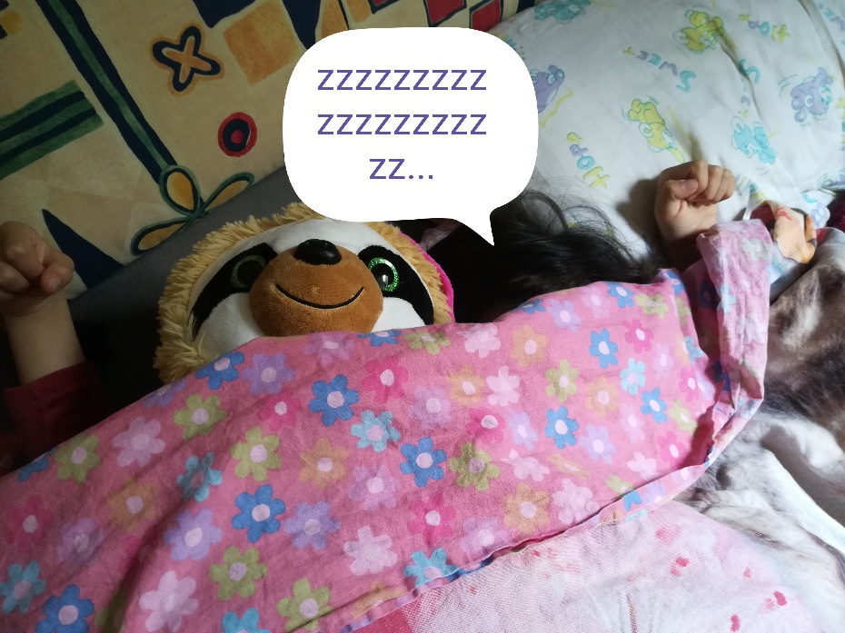

Zelo rada se crtam s svojo muco Črtico, ki mi tudi ponoči dela družbo v moji sobi. Je prava zaspanka. Če je zunaj slabo vreme, veselo smrči v moji postelji. Če imamo doma žival, moramo zanjo lepo in odgovorno skrbeti, zato tudi sama pomagam in svoji muci večkrat nasujem brikete, če so njene posodice prazne, se z njo igram in ji odprem vrata, da lahko gre na vrt.
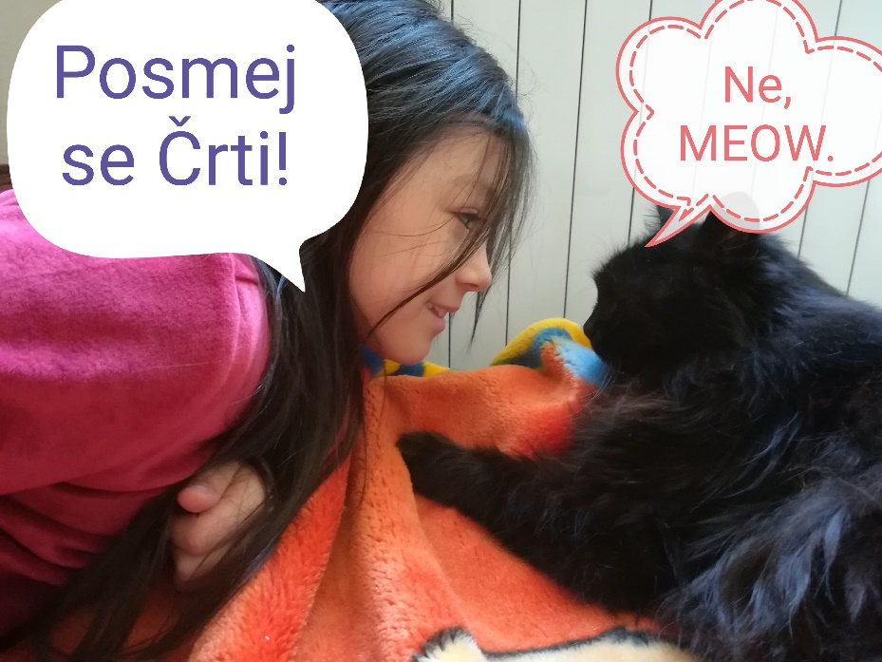

Ker je gibanje zelo pomembno, moramo migati tudi doma. Ugotovila sem, da je naša dnevna soba krasen poligon za učenje rolanja. Vztrajnost je lepa čednost pravijo in naučila sem se, da tudi če kdaj pademo, moramo vedno znova vstati.
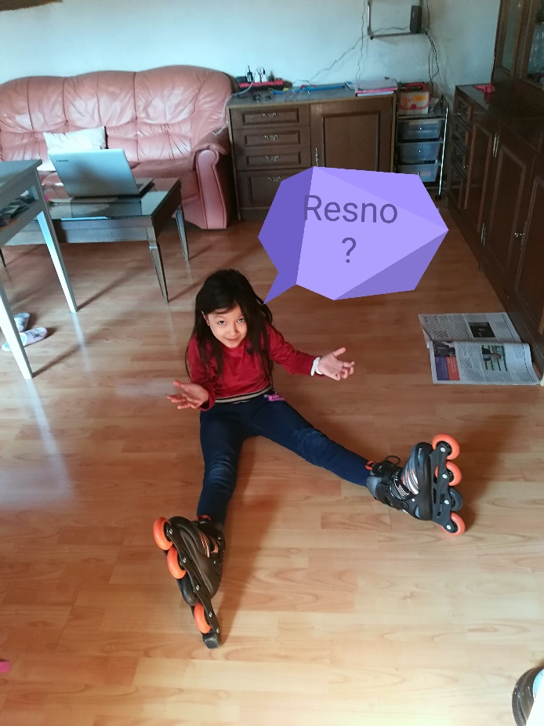
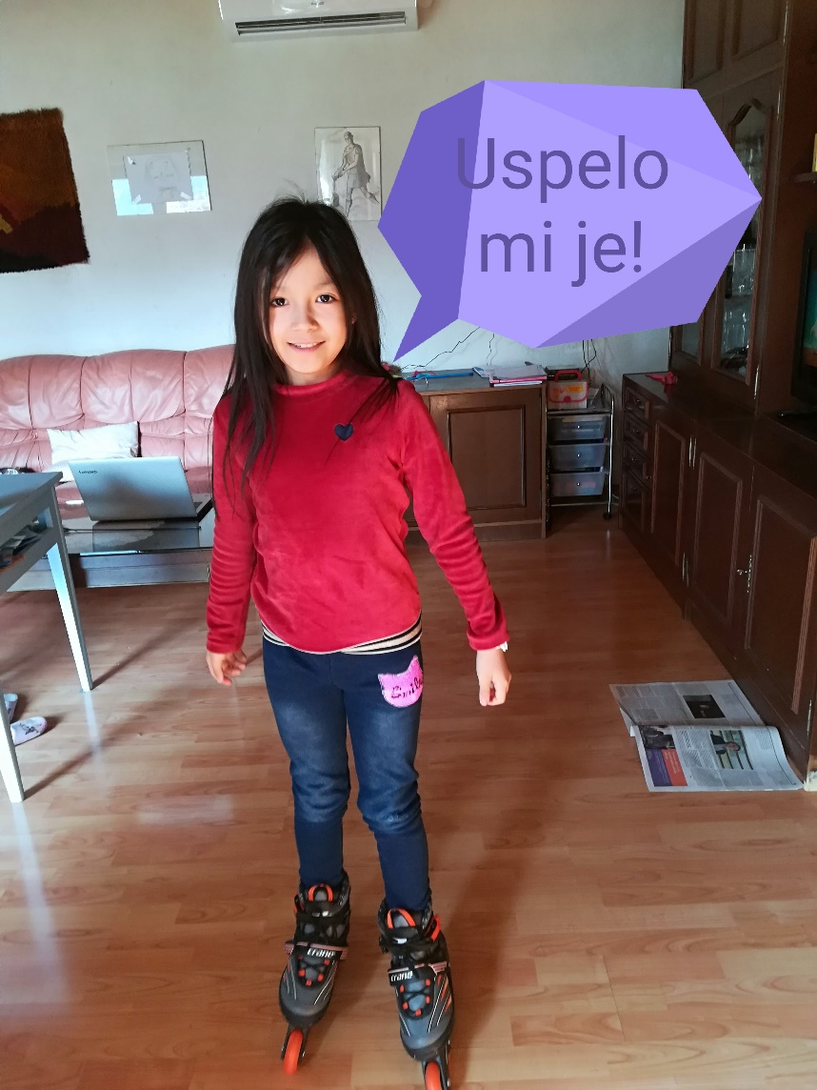

Moje najljubše kosilo.
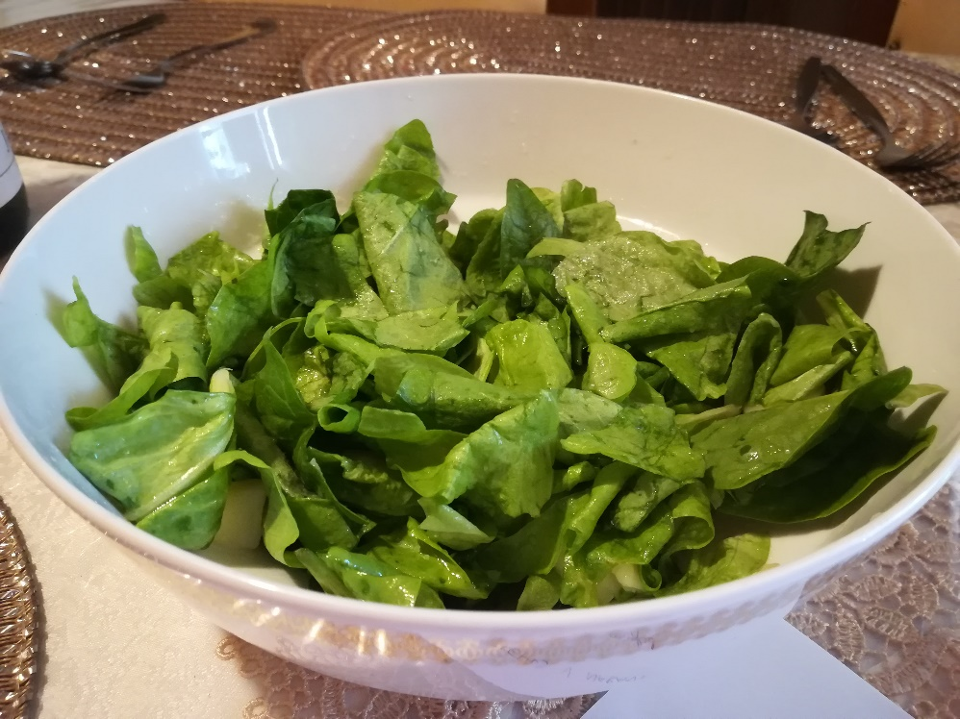
Ne, saj se samo hecam
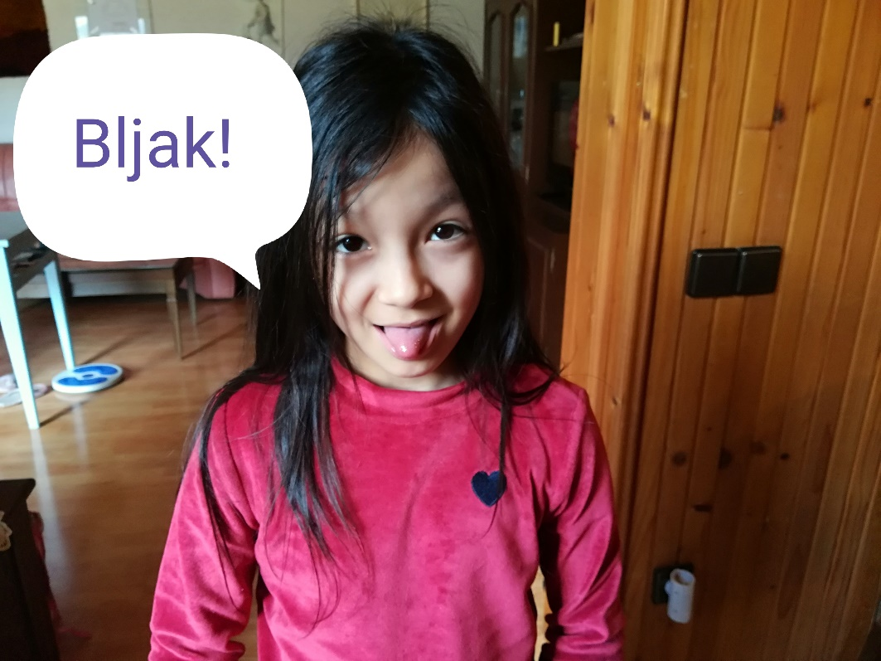
Zelenjava ni moja najljubša, a se jo vseeno potrudim pojesti pri vsakem kosilu.

Ker imamo sedaj vsi več časa, z mamo večkrat ustvarjava slastne, a zdrave sladice. Včeraj sva spekli piškotke iz ovsenih kosmičev.
Ojoj, kje pa so?!
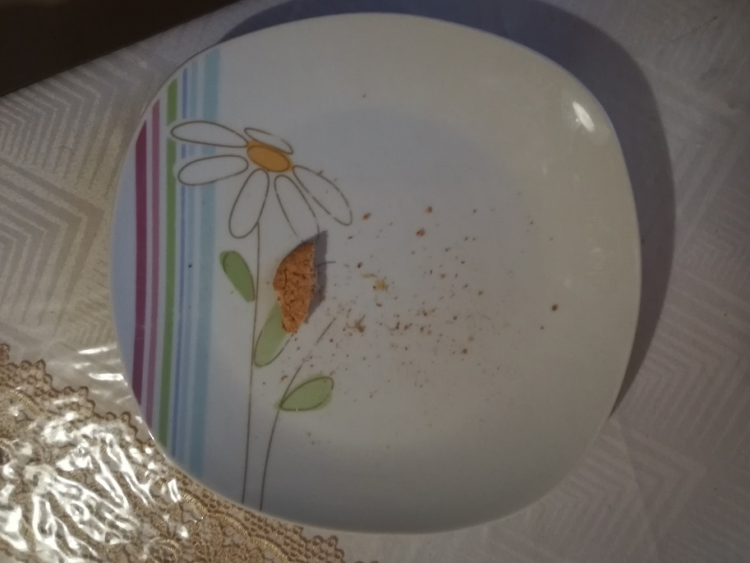
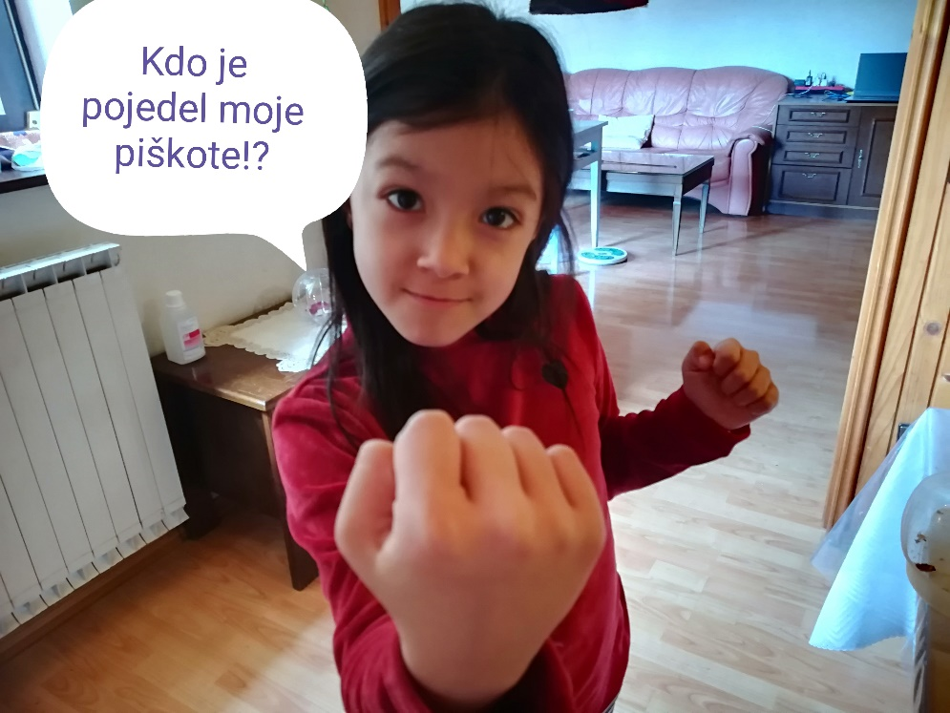

Tudi na kavču je lepo. Ko sem doma, rada gledam televizijo, seveda pa te ne sme biti preveč.
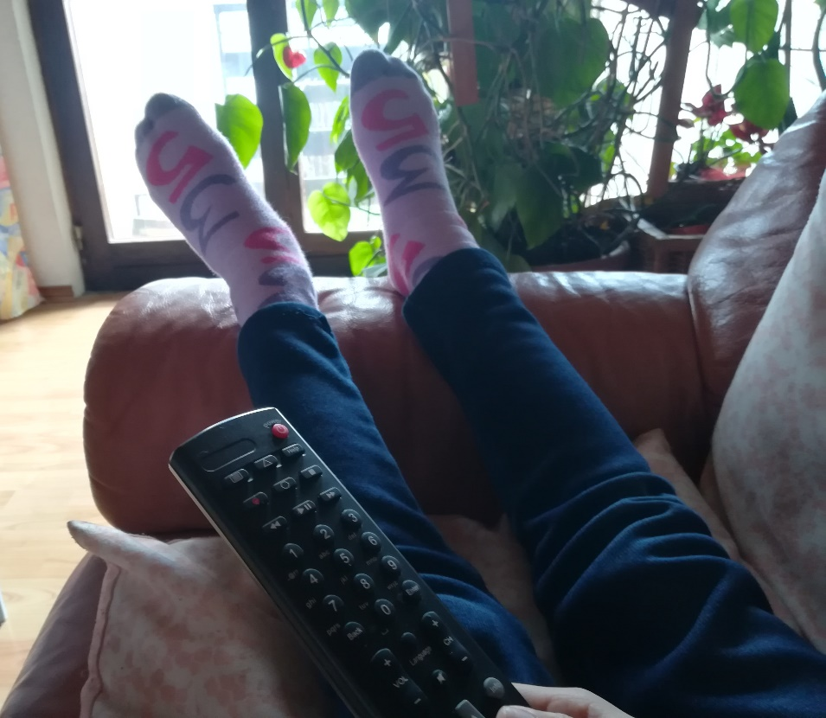

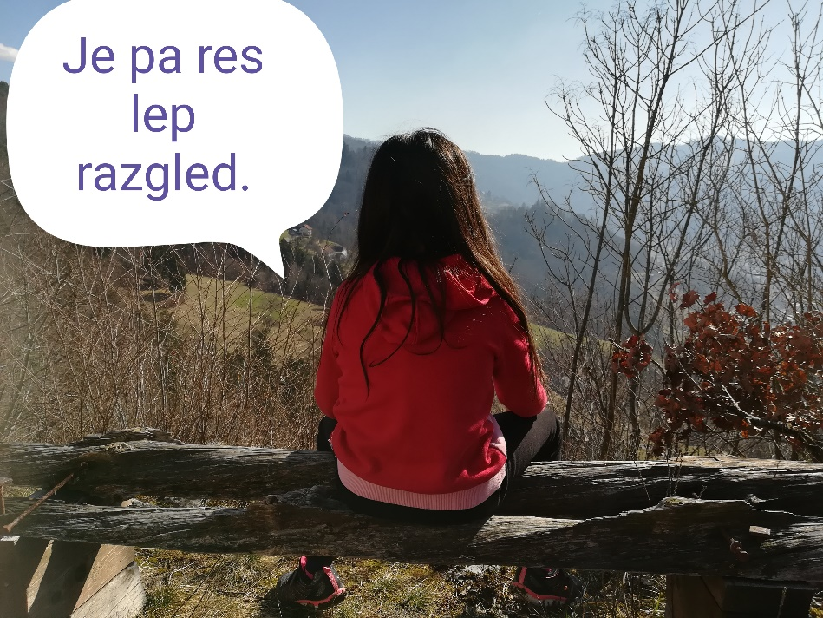

Če zunaj sije sonce in ni preveč mraz grem v naravo, kjer se nadiham svežega zraku in razgibam svoje telo.

